Читання Дата 19.04
Тема. І.Прокопенко: «Сонце, Сонечко та Соняшник»
Читати оповідання, відповідати на запитання після тексту.
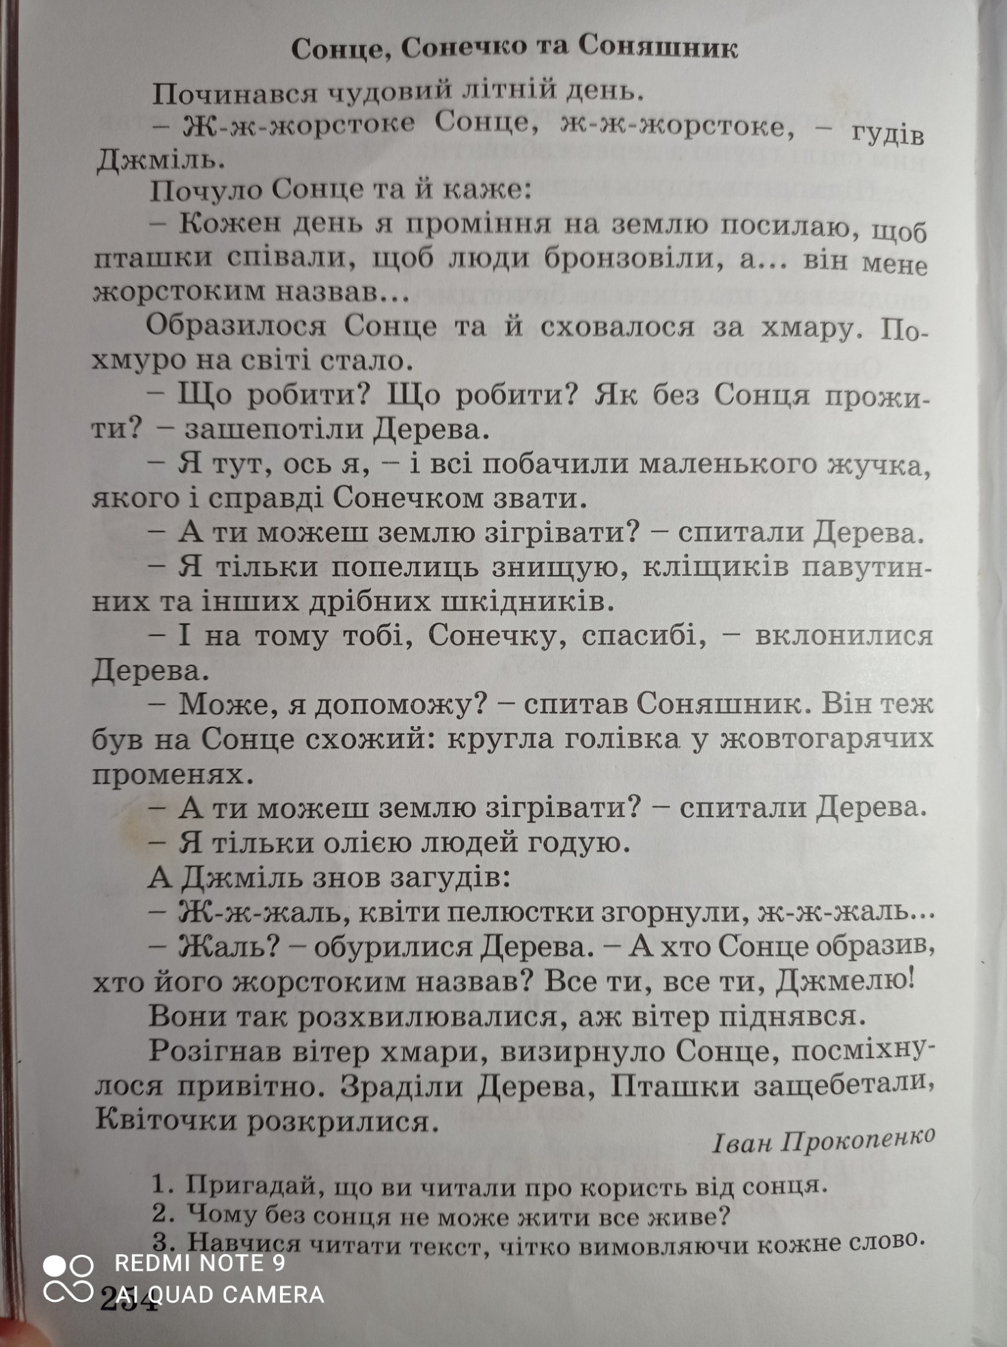
Українська мова Дата 19.04
Тема. Упорядкування деформованих речень.

Упорядкувати деформовані речення:

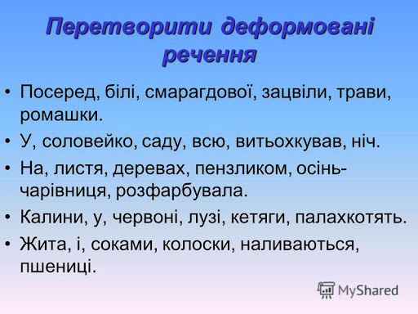

Математика Дата 19.04
Тема. Віднімання одноцифрового числа від двоцифрового. Квадрат.
Виконати завдання № 6,7(письмово) №8-Запам’ятай!
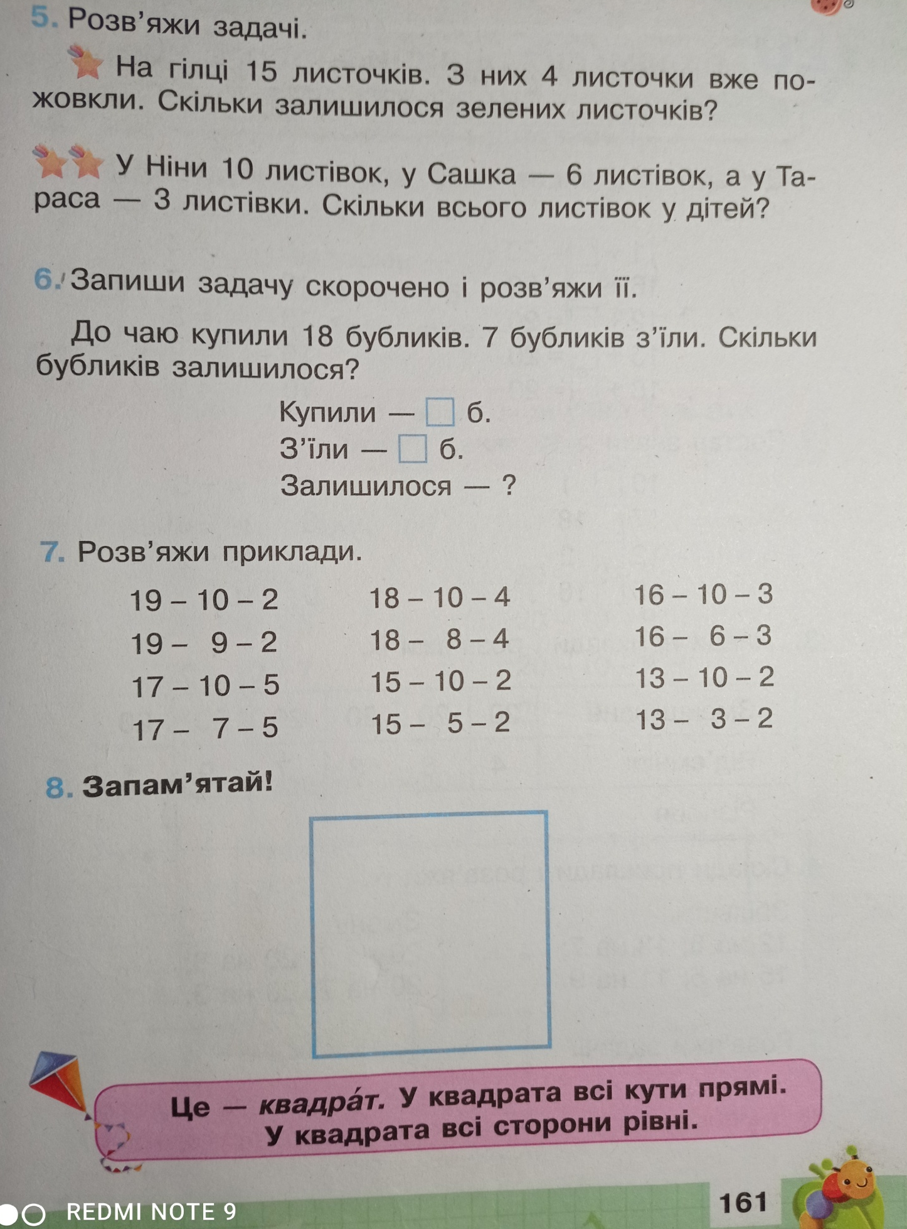
Трудове навчання Дата 19.04, 21.04
Тема.Виготовлення виробів з ниток «Закладка»
Виготовіть закладку з ниток за зразком:
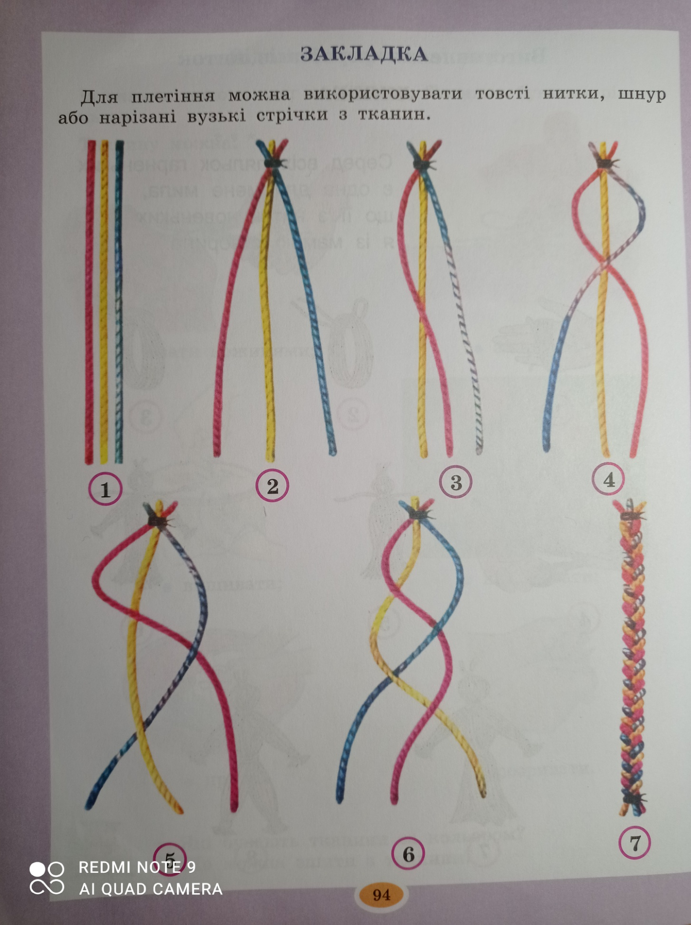
Я досліджую світ Дата 19.04
Тема. Рух. Що може рухатись?
Перегляньте відео:
https://www.youtube.com/watch?v=NmOCsAykd_

Попрацюйте з сторінками підручника.
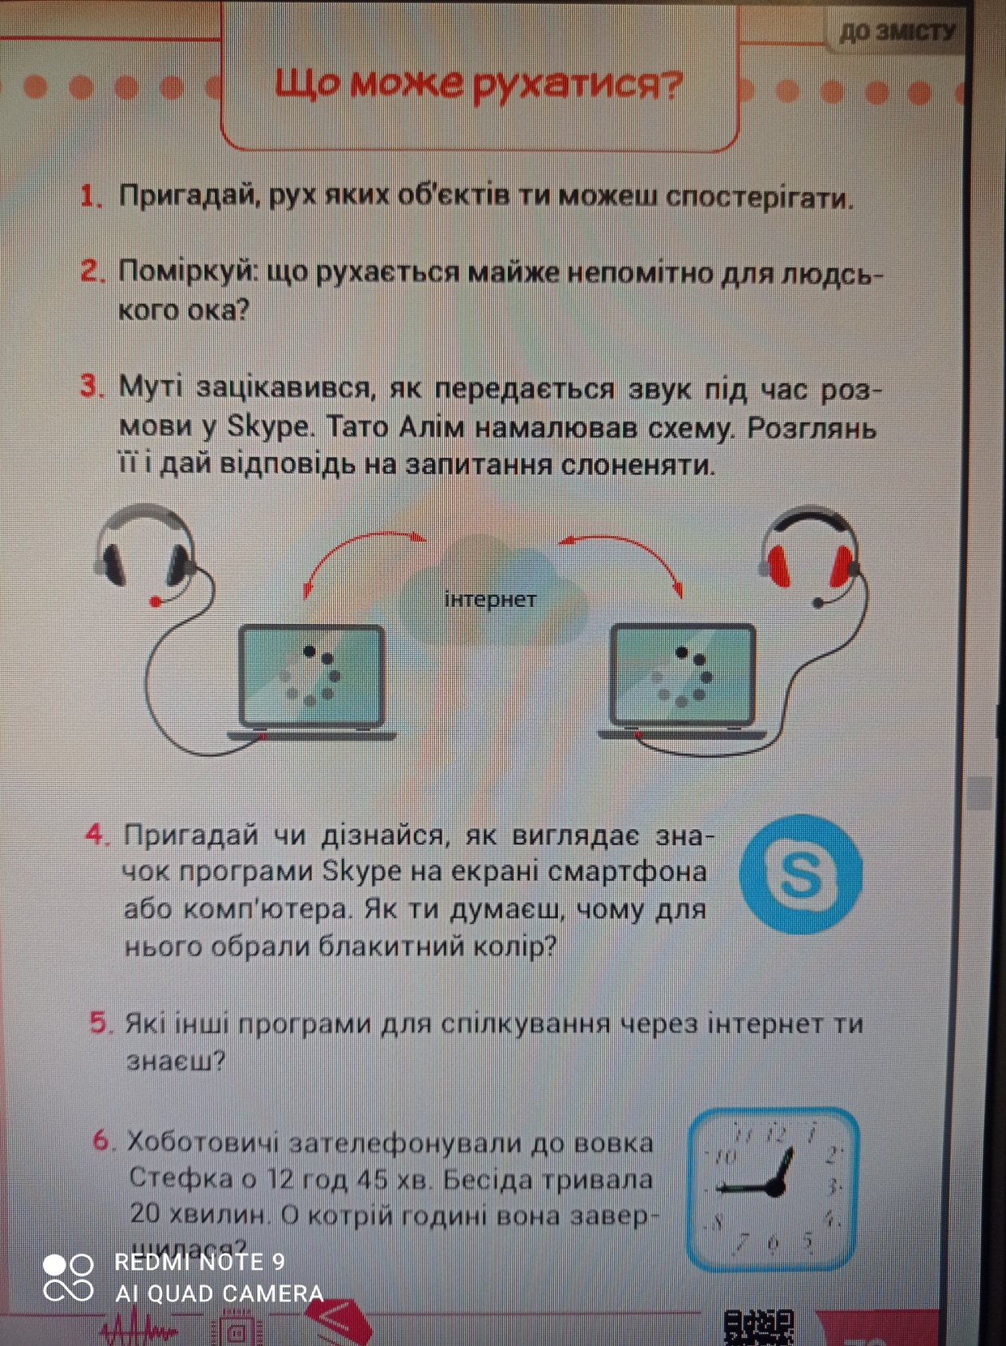

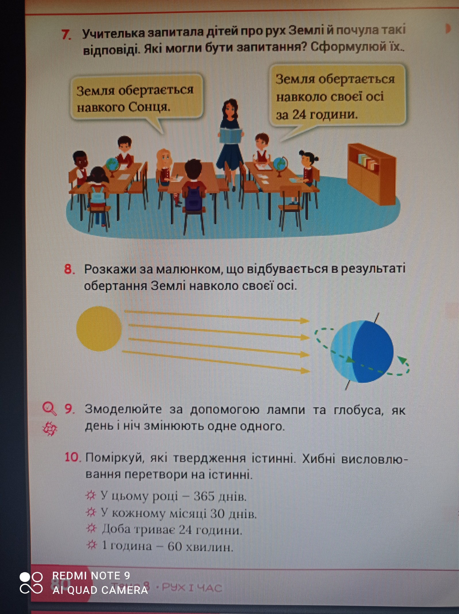

Читання Дата 20 .04
Тема. Г.Пономаренко: «Сонечко в голубому брилику»
Виразно читати вірш.
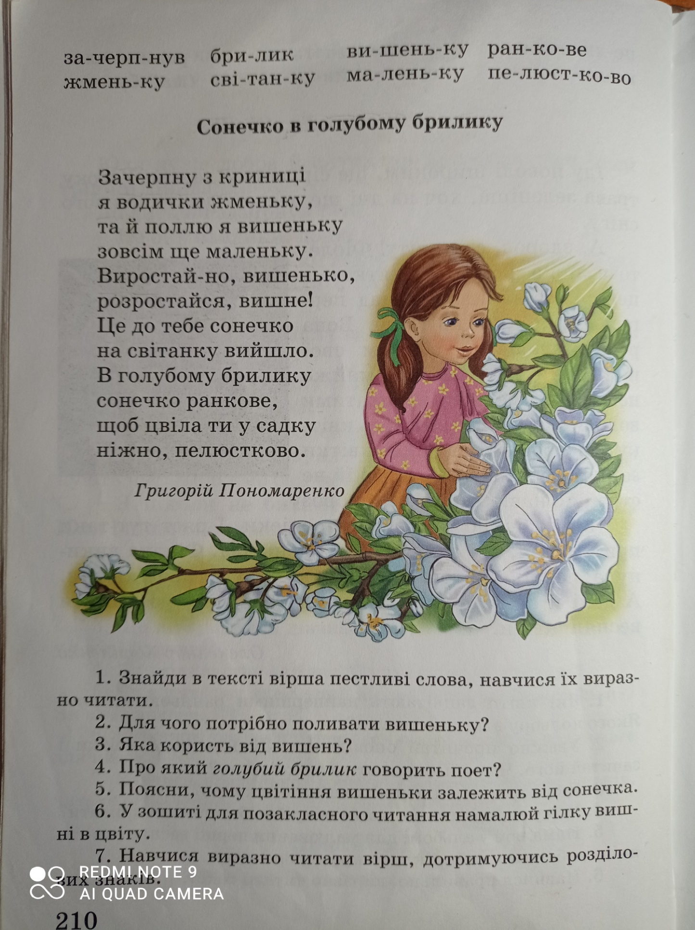
Українська мова Дата 20.04,21.04
Тема. Конструювання словосполучень. Побудова розповідних і питальних речень.
Перегляньте відео:
https://www.youtube.com/watch?v=W4pM0fLugLw
Скласти речення за малюнками:
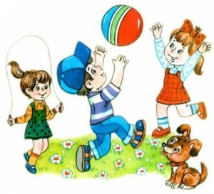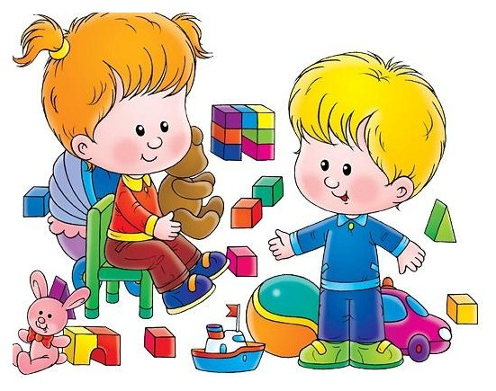
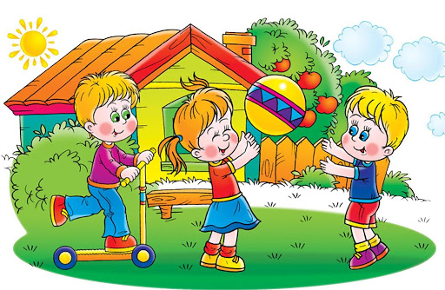

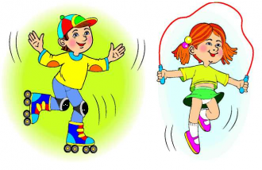

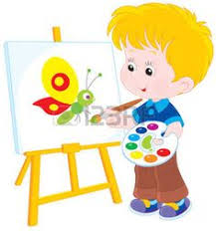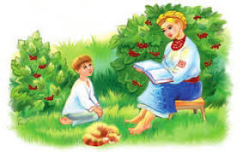

Математика Дата 20.04, 21.04
Тема. Віднімання одноцифрового числа від двоцифрового. Квадрат.
Виконати завдання №1-5
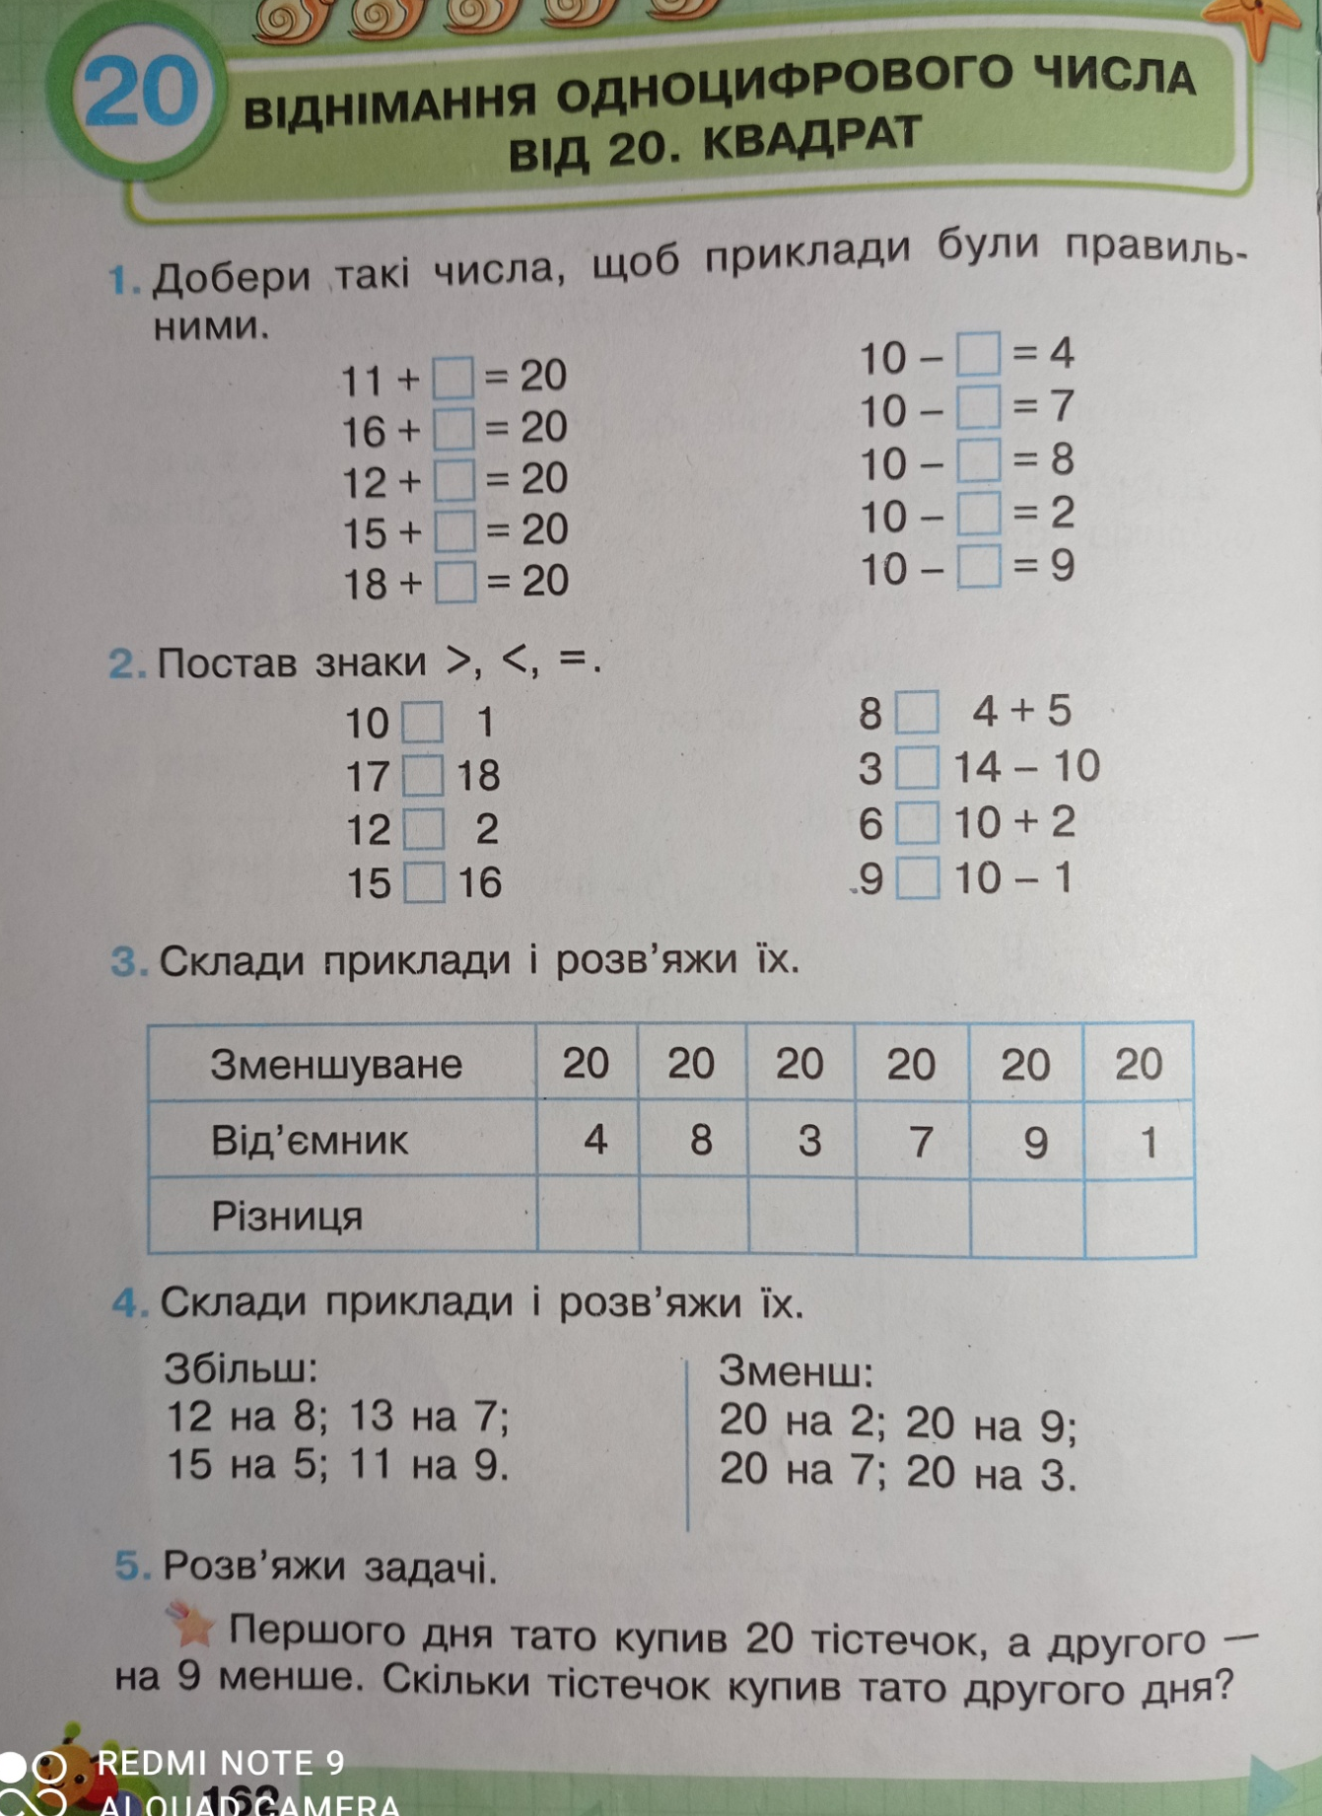

Читання Дата 21.04
Тема. Л.Варзацька: «Казка про сонечко», А.Литвин: «Встало сонце з-за Дніпра»
Читати, відповідати на запитання після текстів.
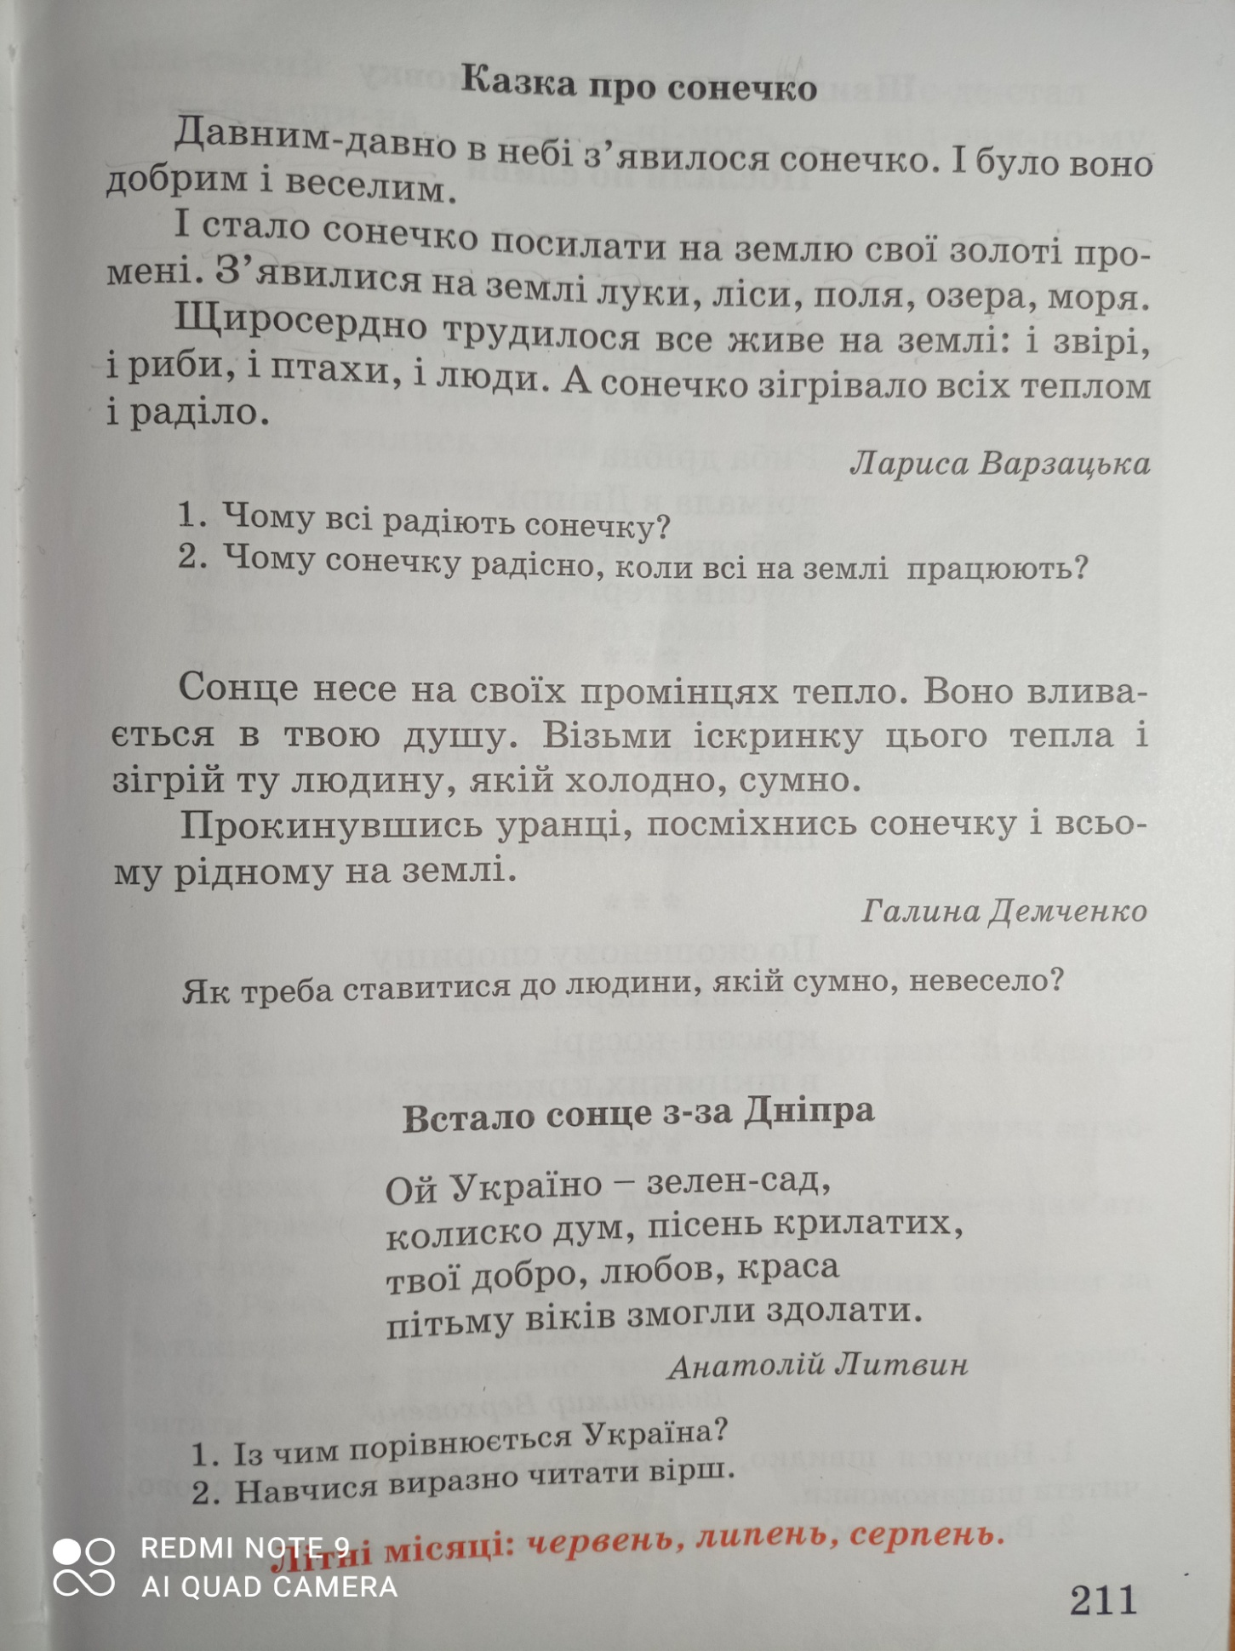
Я досліджую світ Дата 21.04
Тема. Як мандрують птахи?
Перегляньте відео:
https://www.youtube.com/watch?v=qVhtNur-Eyc
Попрацюйте з підручником:
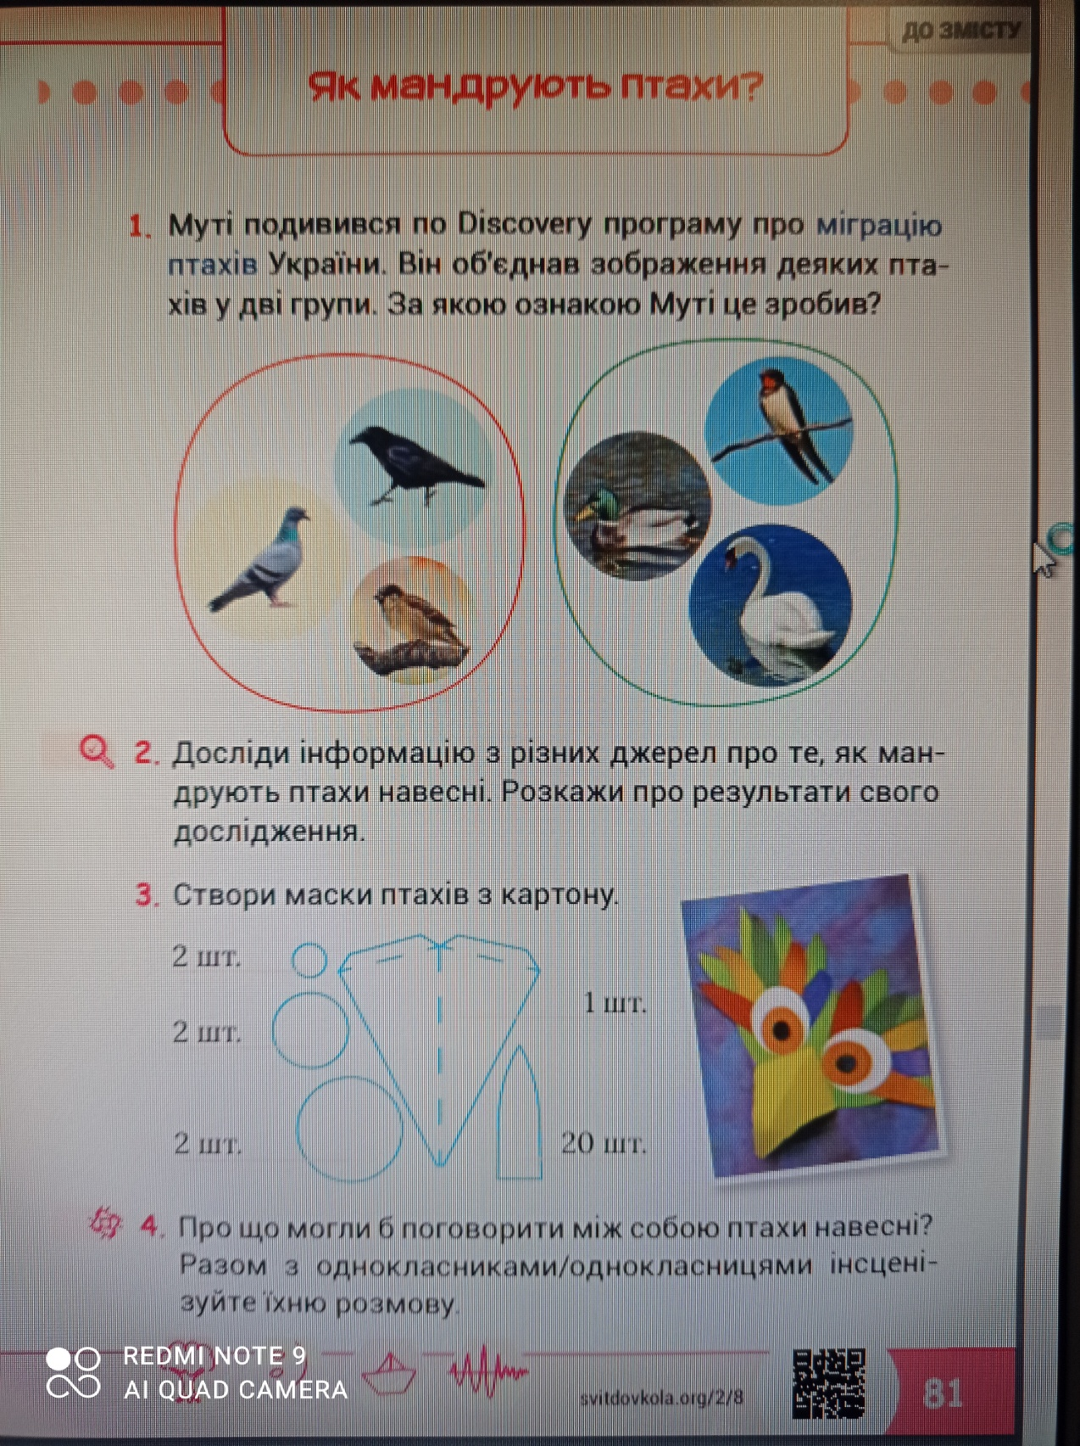
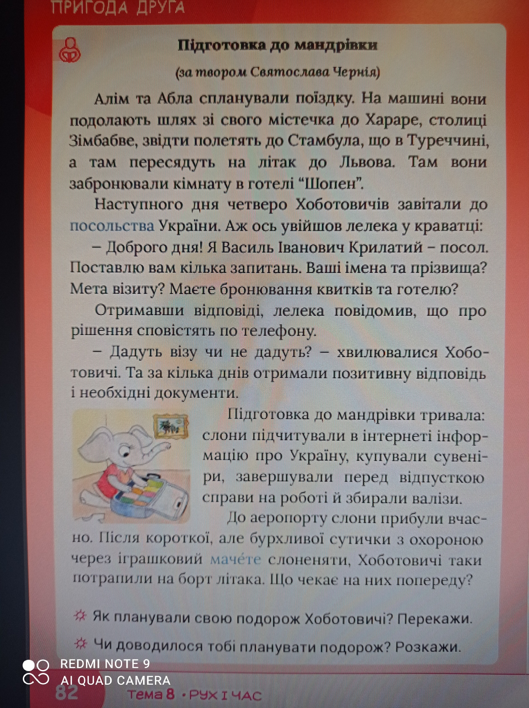

Образотворче мистецтво Дата 22.04
Тема. Малювання рибки в акваріумі.

Виконайте малюнок за зразком :
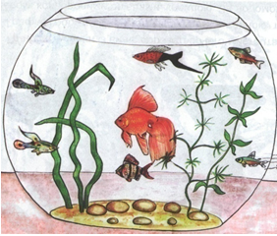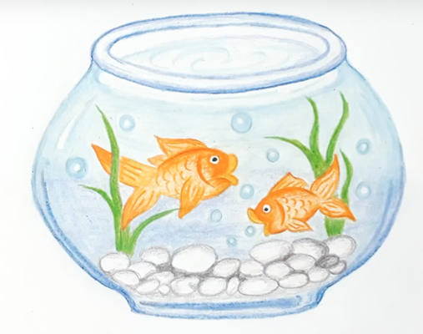

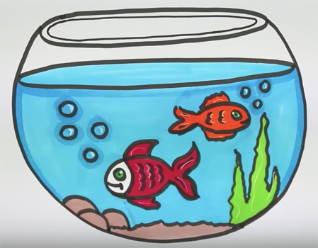

Я досліджую світ Дата 22 .04
Тема. Навіщо люди подорожують?
Перегляньте відео:
https://www.youtube.com/watch?v=8vnbusRU9Fo
Попрацюйте з підручником:

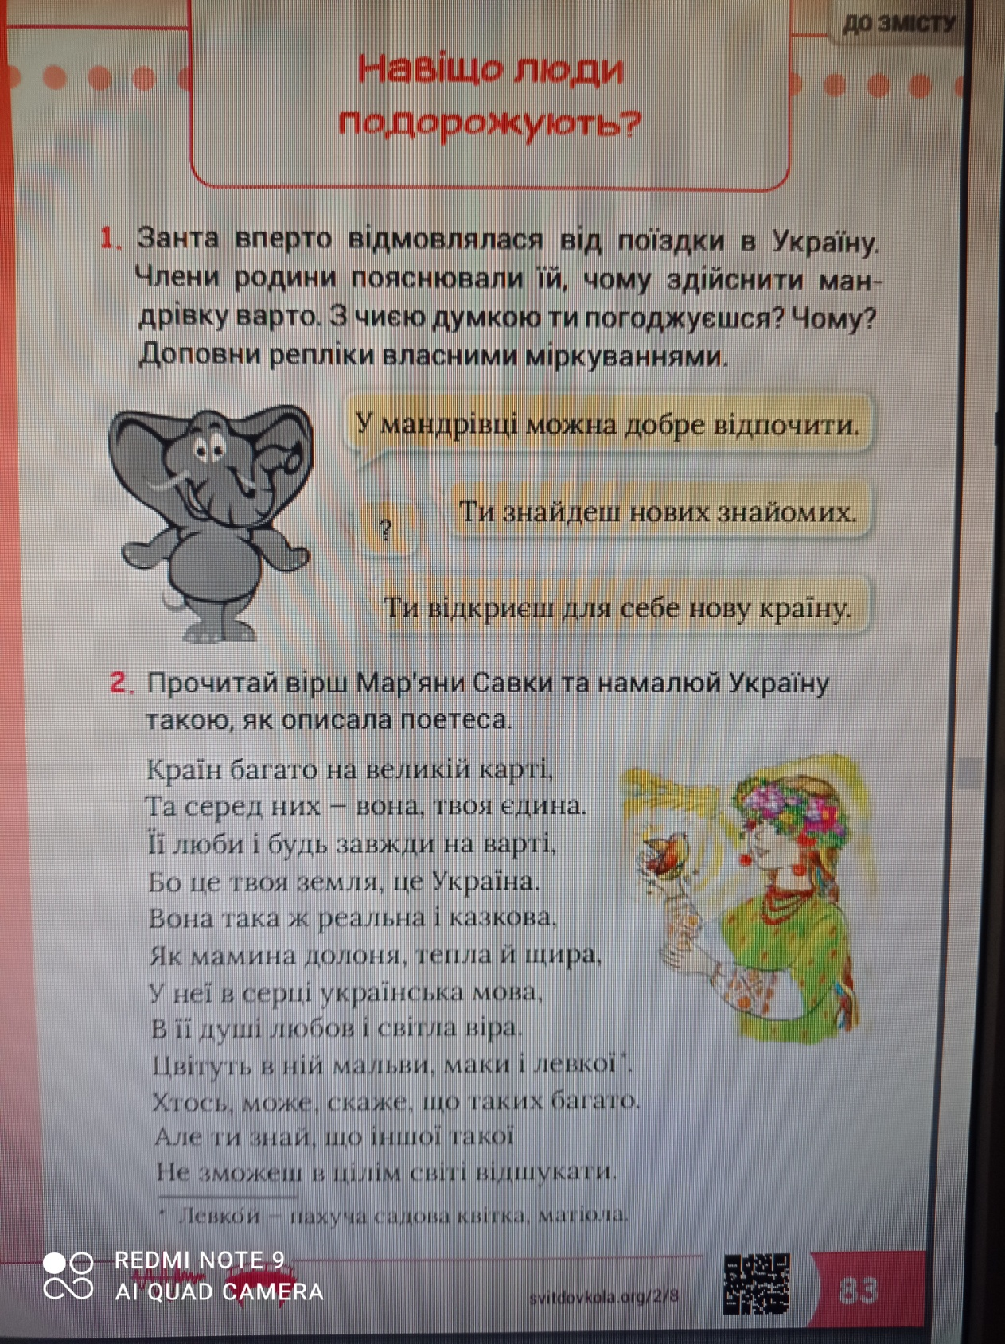
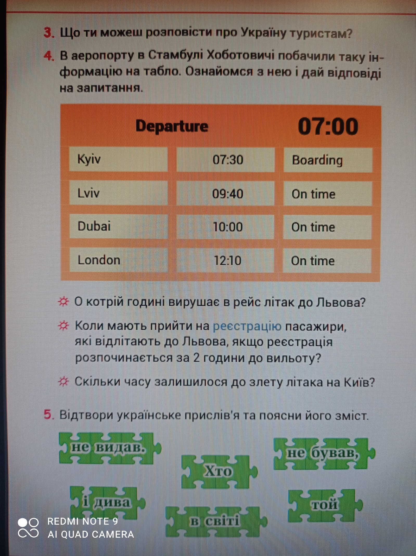

Я досліджую світ Дата23 .04
Тема. Як можна подорожувати не виходячи з дому.
Перегляньте відео з теми:
https://www.youtube.com/watch?v=14ERpqHjd6A
Попрацюйте з підручником:
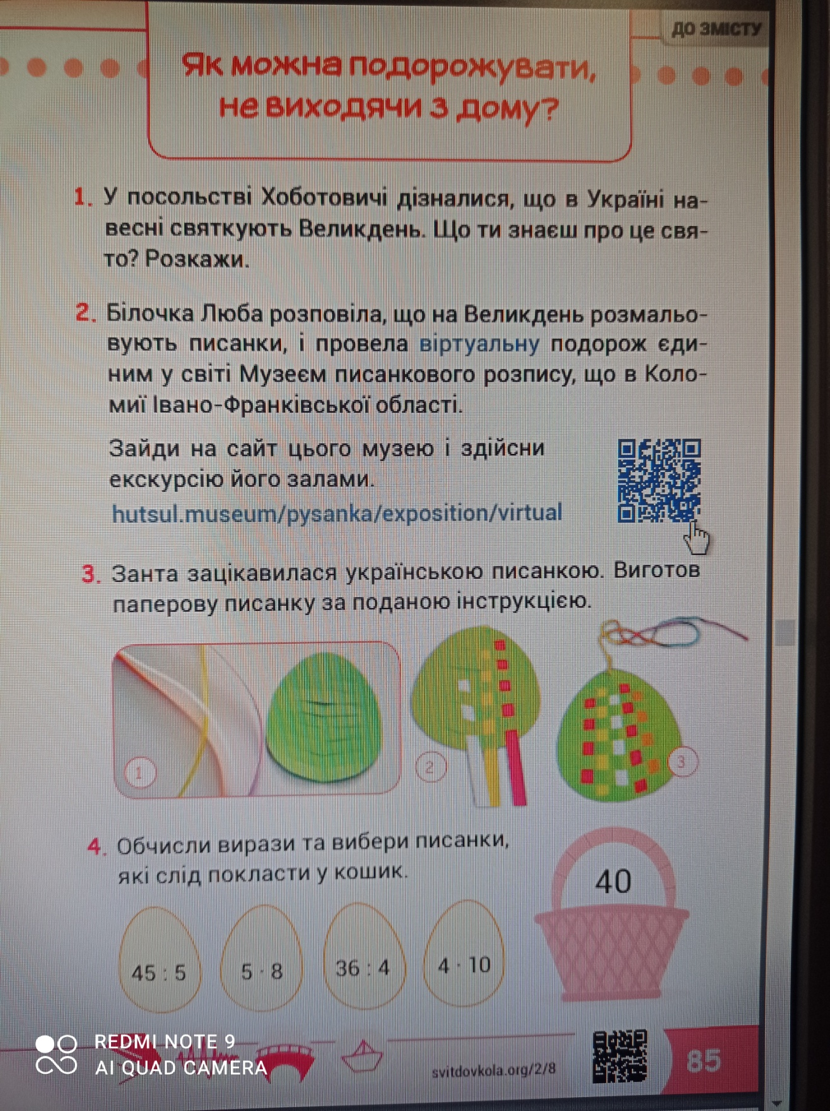
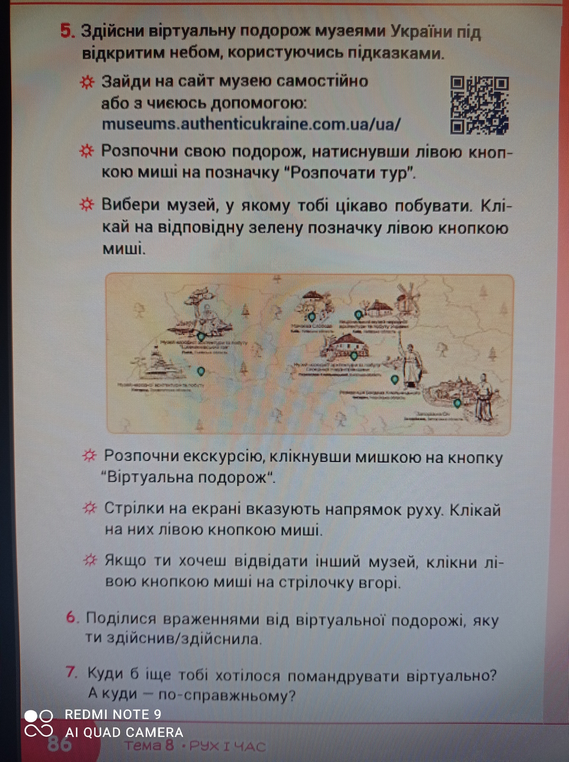

Українська мова Дата 23.04
Тема. Вживання у реченні слів у(в), до, з, за, на, під, над, по, від

Виконайте вправу 1 ,вивчіть правило:

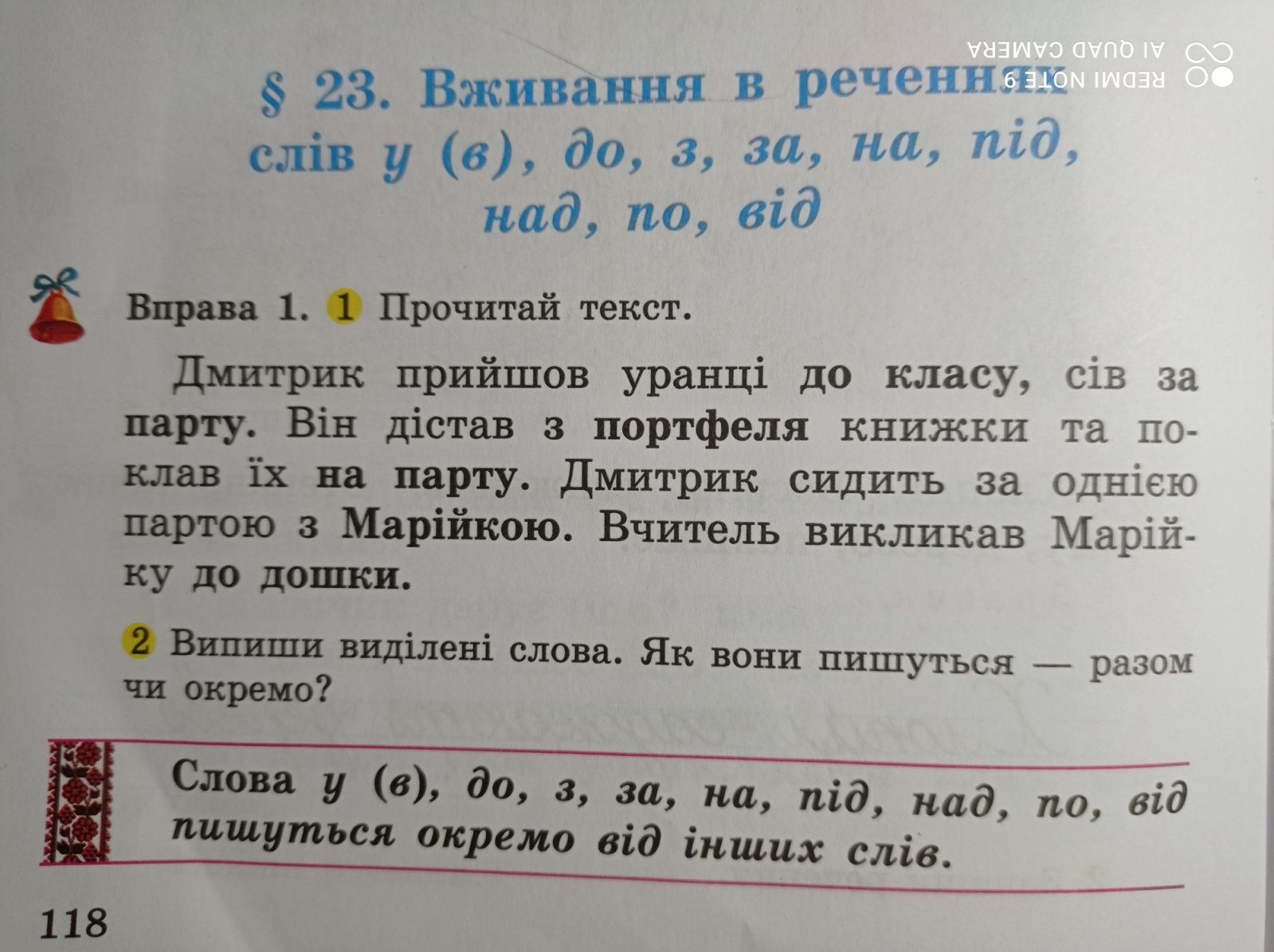

Математика Дата 23.04
Тема. Віднімання одноцифрового числа від двоцифрового . Квадрат.
Виконати завдання: № 5,6,7
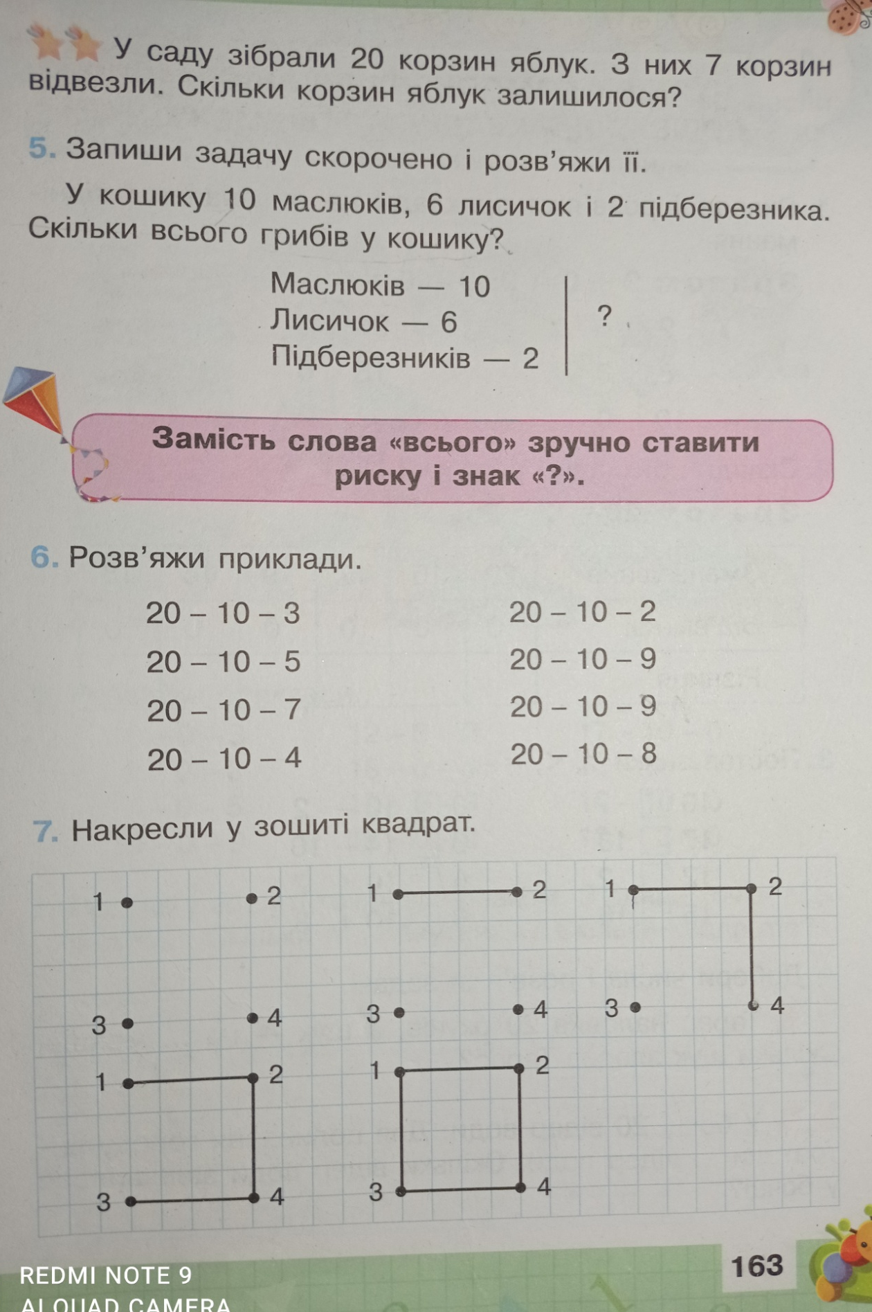
Читання Дата 23.04
Тема. О.Зима:«Малий поводир»
Читати, переказувати оповідання.
